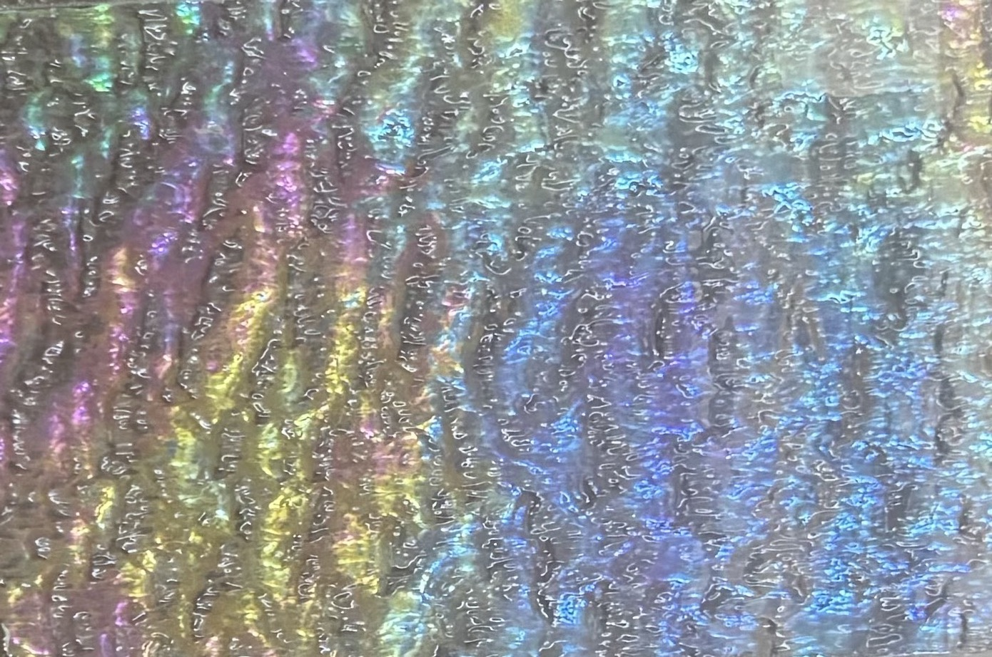
https://parathyro.politis.com.cy/features/eikastika/942655/head-hand-to-anef-vlavis-tis-kiriakis-kwsta-paroysiazetai-sto-abr?fbclid=IwY2xjawN0uhVleHRuA2FlbQIxMQABHpo-7f2lrDX4442rFAHFqi8Ghk7R8e-9rtTbu8Rj7eNCLaOrtCMkiAb0XELb_aem_5px-OBY-dy6RE5PByFk5Ug&brid=OsdA2CsgR_GocWlzZbKQdw

Η προτεινόμενη δράση αποτελεί συνέχεια του πρότζεκτ «Καινοτόμες λύσεις ροής / Head and Hand series», το οποίο εφαρμόστηκε στον ίδιο χώρο το 2019.

«Innovative flow solutions Head and Hand series 2» Kyriaki Costa 2025.
Η παρούσα πρόταση αποτελεί συνέχεια του πρότζεκτ Head and Hand: Καινοτόμες Λύσεις Ροής και της διαρκούς μου σχέσης με τον Δημοτικό Κήπο και τον ποταμό Πεδιαίο, που συνορεύει με το πάρκο. Μέσα από αυτή τη δουλειά, εξερευνώ τη δυναμική της ροής, την έννοια της φροντίδας και την αστική μνήμη, όπως αυτές αποτυπώνονται στα ίχνη που αφήνει πίσω του ο ποταμός και οι άνθρωποι που διασχίζουν τον χώρο.
Συλλέγοντας κομμάτια από γυαλί –υλικά φθοράς και καθημερινά απομεινάρια– τα ενσωματώνω σε νέες εικαστικές συνθέσεις που επιχειρούν να αποδώσουν την κίνηση, τη μετάβαση και τη σιωπηλή, διακριτική πράξη της φροντίδας. Τα έργα λειτουργούν ως αποτυπώματα της ροής και ως σημεία σύνδεσης με τη φυσική και ανθρώπινη παρουσία στον δημόσιο χώρο.
Η σειρά Head and Hand είναι μια μελέτη πάνω στη συντήρηση και τον επαναπροσδιορισμό του αστικού περιβάλλοντος. Παρατηρώ λεπτομέρειες που έχουν ξεχαστεί ή παραμεληθεί και παρεμβαίνω με μικρές, χειροποίητες πράξεις αποκατάστασης. Μέσα από αυτή τη διαδικασία, η φροντίδα μετατρέπεται σε έναν τρόποσυνομιλίας με τον χώρο — μια ποιητική ανάγνωση της φθοράς, της μνήμης και της δυνατότητας αναγέννησης.

Ανατρέχω στους ποταμούς – όχι μόνο ως φυσικά στοιχεία, αλλά και ως μεταφορές της ζωής στη Γη – για να προσεγγίσω νοερά τη ρευστότητα της ανθρώπινης εμπειρίας.
“That's what makes it flow, just like us,” αναφέρει το Κεφάλαιο 2 της σειράς Innovative Flow Solutions: Head and Hand.
Είμαστε παρατηρητές μιας διαρκούς διαδικασίας αλλαγής – μιας ροής που ίσως είναι ακριβώς ό,τι ορίζει τη συνθήκη μεταξύ του έργου τέχνης και της ζωής.
Παράλληλα με το φεστιβάλ, θα παρουσιαστεί το συνολικό πρότζεκτ της Κυριακής Κώστα Innovative flow solutions Head and Hand series 2», σε επιμέλεια της Ντενίζ Αραούζου, στον χώρο του Φυτωρίου, οδός Νέχρου, Δημοτικός Κήπος Λευκωσίας.

«Innovative flow solutions Head and Hand series, 2». Kyriaki Costa 2025.
This body of work is a continuation of the project Head and Hand: Innovative Flow Solutions and of my ongoing relationship with the Municipal Garden and the Pedieos River, which runs alongside the park. Through this process, I explore the dynamic of flow, care, and urban memory—what the river leaves behind, and what traces people leave as they move through the garden.
I collect fragments of glass—remnants of wear, time, and everyday life—and incorporate them into new compositions that reflect movement, transition, and the notion of discreet care. These works become imprints of flow, quiet moments of connection between natural and human presence in public space.
Head and Hand is a study in maintenance and the redefinition of the urban landscape. I observe overlooked or abandoned details in the built environment and intervene with gestures of care and restoration. Through this process, maintenance becomes a form of dialogue with place—a poetic exploration of decay, memory, and the possibility of renewal.
I turn to rivers – not only as physical elements, but also as metaphors for life on Earth – to explore the fluidity of human experience.
“That’s what makes it flow, just like us,” states Chapter 2 of the series Innovative Flow Solutions: Head and Hand.
We are observers of a continuous process of change – a flow that might be exactly what defines the condition between artwork and life.
Alongside the festival, Kyriaki Costa’s complete project Innovative Flow Solutions: Head and Hand Series 2, curated by Denize Araouzou, will be presented at the Fytorio space, Nechrou Street, Municipal Garden of Nicosia.

Η Κυριακή Κώστα είναι καλλιτέχνις και ερευνήτρια, με ιδιαίτερη έμφαση στην τέχνη ως ανθρωπολογική πρακτική. Το έργο της εξερευνά και συνυφαίνει τον μύθο με την ιστορία, τις συλλογικές δομές με τη φιλοσοφία, καθώς και τις επείγουσες κλιματικές και οικολογικές ανησυχίες. Δημιουργεί έργα τέχνης και εγκαταστάσεις σε συνεργασία με επαγγελματίες από ποικίλα πεδία, όπως τεχνίτες και ειδικούς της τεχνολογίας. Συχνά διαμορφώνει συμμετοχικά περιβάλλοντα και σκηνοθετεί παρεμβάσεις με κοινωνικοπολιτικό χαρακτήρα, οι οποίες ασκούν κριτική στις εκάστοτε συνθήκες και στους χωρικούς τους προσδιορισμούς.

Kyriaki Costa is an artist and researcher, with a particular emphasis on art as an anthropological practice. Her work explores and weaves together myth and history, collective structures and philosophy, as well as urgent climate and ecological concerns. She creates artworks and installations in collaboration with professionals from a variety of fields, such as artisans and technology specialists. She often shapes participatory environments and stages interventions with a sociopolitical character, which critically engage with the specific conditions and spatial contexts in which they are situated.

